ទស្សនទានស្តីពីមីក្រូសហគ្រាស សហគ្រាសធុនតូចនិងមធ្យម នៅប្រទេសកម្ពុជា» ដោយ៖ បណ្ឌិត ព្រុំ ទេវី អនុប្រធានវិទ្យាស្ថានមនុស្សសាស្ត្រ និងវិទ្យាសាស្ត្រសង្គម
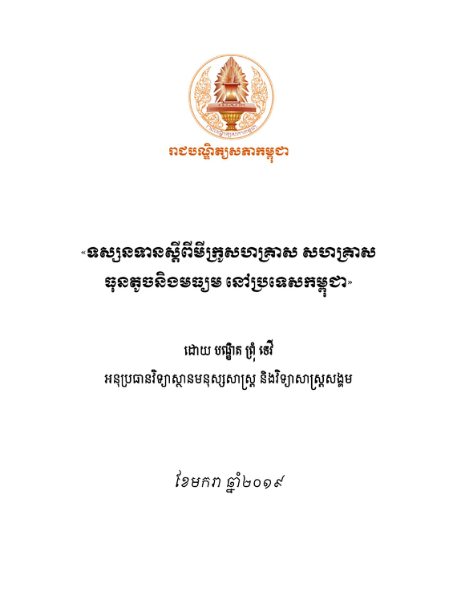
ក្របខណ្ឌគោលនយោបាយសម្រាប់ការអភិវឌ្ឍន៍មីក្រូសហគ្រាស សហគ្រាសធុនតូចនិងមធ្យម (Micro Small and Medium Enterprises: MSMEs) ទើបតែបានបង្កើតនៅកម្ពុជាក្នុងទសវត្សរ៍ទី៩០ប៉ុណ្ណោះ។ MSMEs មានតួនាទីជាឆ្អឹងខ្នងនៃសេដ្ឋកិច្ចរបស់កម្ពុជាដែលបំពេញតម្រូវការមូលដ្ឋាននៃទំនិញនិង​សេវាកម្មក៏ដូចជាការរួមចំណែកដល់ការលើកកម្ពស់ជីវភាពរស់នៅនិងកាត់បន្ថយភាពក្រីក្រ។ សហគ្រាស​បែបនេះមានជាង៩០%នៃសហគ្រាសសរុបនៅកម្ពុជា និងចូលរួមចំណែកយ៉ាងសំខាន់ក្នុងការផលិតនិងផ្តល់សេវានៅក្នុងប្រទេស។ វត្តមាននៃ MSMEs នៅកម្ពុជា បានផ្តល់ឱកាសការងារសម្រាប់ប្រជាជនក្នុងប្រទេសគ្រប់ទិសទី ជាពិសេសនៅតាមទីជនបទដាច់ស្រយាល និងធ្វើប្រសើរឡើងផងដែរនូវការបែងចែកប្រាក់ចំណូល។ MSMEs ក៏បានរួមចំណែកក្នុងការបង្កើតថ្មី បង្កើនផលចំណូលសរុបក្នុងស្រុក ក៏ដូចជាជំរុញការនាំចេញជាដើម។
ក្នុងដំណើរការគ្រប់គ្រងនិងអភិវឌ្ឍន៍នៃវិស័យនេះ ប្រទេសកម្ពុជានៅមានបញ្ហាជាច្រើន ព្រោះ MSMEs មានទាំងនៅក្នុងវិស័យផ្លូវការ ទាំងមិនផ្លូវការ។ ដោយសារភាពខ្វះចន្លោះនៃការគ្រប់គ្រងនេះហើយដែលធ្វើឱ្យ MSMEs មានការលំបាកដើម្បីទទួលបាននូវប្រាក់កម្ចី ការធ្វើឱ្យប្រសើរឡើងបំណិនសហគ្រិនភាពនិងគ្រប់គ្រង ទទួលបាននូវបច្ចេកវិទ្យាថ្មី ទីផ្សារក្នុងនិងក្រៅប្រទេសសម្រាប់ទំនិញនិងសេវារបស់ខ្លួន។ល។
អត្ថបទនេះនឹងបង្ហាញពីសាវតា ការកំណត់និយមន័យ និងបញ្ហាពាក់ព័ន្ធមួយចំនួនក្នុងការគ្រប់​គ្រង​និងអភិវឌ្ឍន៍ MSMEsនៅកម្ពុជា។
ខាងក្រោមនេះ ជាអត្ថបទស្រាវជ្រាវ ដោយ បណ្ឌិត ព្រុំ ទេវី អនុប្រធានវិទ្យាស្ថានមនុស្សសាស្ត្រ និងវិទ្យាសាស្ត្រសង្គម ស្តីពី «ទស្សនទានស្តីពីមីក្រូសហគ្រាស សហគ្រាសធុនតូចនិងមធ្យមនៅប្រទេសកម្ពុជា» ដូចខាងក្រោម៖


